*МИНИСТЕРСТВО ОБРАЗОВАНИЯ И НАУКИ РОССИЙСКОЙ ФЕДЕРАЦИИ*

*Федеральное государственное бюджетное образовательное*

*учреждение высшего образования*

*«Московский Авиационный Институт*

*(Национальный Исследовательский Университет)»*

*Институт №8 «Компьютерные науки и прикладная математика»*

*Кафедра 806 «Вычислительная математика и программирование»*

***Проект***

*по дисциплине* ***“Введение в авиационную и ракетно-космическую технику”*** *1 семестра*

*Группа М8О-114БВ-24*

*Шитов Н.В.*

*Попков А.Д.*

*Ходырев Д.И.*

*Белов А.Е.*

*Москва, 2024*

*Тема проекта: Восток-1*

**Содержание**

**1. Введение 3**

* 1. Цель проекта 3
  2. Задачи проекта 3
  3. Информация о команде 3

**2. Описание реальной миссии 4**

2.1. Подготовка к полету4

2.2. Запуск 4

2.3. Полёт 4

2.4. Возвращение на землю 4

2.5. Итоги полёта 4

2.6. Строение ракеты 5

**3. Физическая модель 6**

3.1. Данные Земли (Кербина) 7

3.2. Сопротивление 7

3.3. Значения давления в KSP 7

**4. Математическая модель 8**

**5.** **KSP. Моделирование полета 9**

**6.** **Программное решение задач 9**

**7.** **Сравнение полученных значений 11**

**7. Заключение 12**

## **Литература 13**

## 

## **8.** **Введение**

1.1 Цель миссии:

смоделировать первый полет Гагарина в космос на корабле "Восток-1"

1.2. Задачи миссии:

1. Изучить историю полета;

2. Составить физическую модель;

3. Составить математическую модель;

4. Запрограммировать получившуюся модель;

5. Воссоздать полет в KSP;

6. Сравнить и проанализировать результаты расчётов и симуляции.

1.3. Информация о команде:

Ходырев Даниил - физика;

Шитов Никита - тимлид, оформление, полёт KSP;

Белов Андрей - математик;

Попков Артем - программист

**Описание реальной миссии**

Первый полет Юрия Гагарина на космическом корабле Восток-1 стал историческим событием и важным этапом в истории космонавтики.

2.1. Подготовка к полету:

• Выбор кандидатов в космонавты и отбор Юрия Гагарина.

• Интенсивная подготовка Гагарина к полету, включая тренировки и

изучение систем корабля.

2.2. Запуск:

• Запуск состоялся 12 апреля 1961 года в 09:07 по московскому времени.

• Ракета-носитель ‘Восток-1’ была запущена с космодрома Байконур.

2.3. Полёт:

• Корабль совершил один виток вокруг Земли.

• Продолжительность полета составила 108 минут.

• Максимальная высота полета достигла около 327 километров.

2.4. Возвращение на Землю:

• Во время сплошного спуска Гагарин отделился от модуля и

приземлился отдельно.

• Приземление произошло в районе города Энгельс, Саратовская

область.

2.5. Итоги полета:

• Гагарин стал международным героем и символом достижения

человечества в космосе.

• Полет открыл новую эру в космических исследованиях и вдохновил

множество людей на изучение космоса.

Технические характеристики ракеты:

• Максимальная масса полезного груза: 4725 кг

• Стартовая масса: 287 т

• Длина: 38,36 м

• Диаметр: 10,3 м

Характеристики корабля:

• Масса аппарата — 4,725 т;

• Диаметр герметичного корпуса — 2,2 м;

• Длина (без антенн) — 4,4 м;

• Максимальный диаметр — 2,43 м.

Двигатели:

• Центральный: 2430 м/с (на ур. моря) / 3087 м/с (в вакууме)

• боковые (4): 256 м/с (земля)

• 3 ступень: 3170 м/с (в вакууме)

2.6. Строение ракеты:

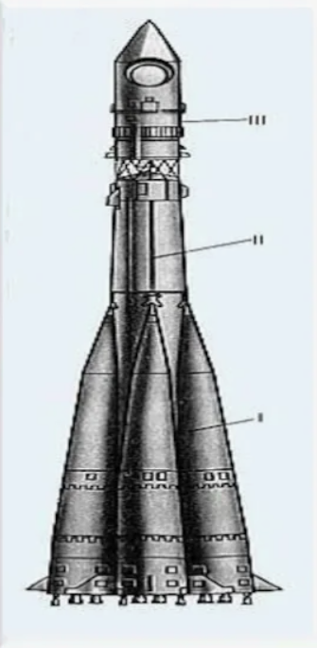

|  |  |
| --- | --- |
| Номер ступени | Информация |
| Первая ступень | 1-я и 2-я ступени состоят из 5 блоков: центрального (длиной 28,75 м, наибольший диаметр 2,95 м) и 4 боковых (длиной 19,8 м, наибольший диаметр 2,68 м). Боковые блоки имеют коническую форму и расположены симметрично вокруг центрального блока. Боковые блоки отделяются от центрального в полёте перед окончанием работы двигателей. |
| Вторая ступень | 1-я и 2-я ступени состоят из 5 блоков: центрального (длиной 28,75 м, наибольший диаметр 2,95 м) и 4 боковых (длиной 19,8 м, наибольший диаметр 2,68 м). Боковые блоки имеют коническую форму и расположены симметрично вокруг центрального блока. Боковые блоки отделяются от центрального в полёте перед окончанием работы двигателей. |
| Третья ступень | 3-я ступень установлена на центральном блоке. Все блоки имеет собственный двигатель. Топливом является керосин, в качестве окислителя ― жидкий кислород. |

**Физико-математическая модель**

Для описания движения ракеты будем использовать модель материальной точки. Система отсчета - инерциальная, связанная с центром Земли. Система координат – двумерная декартова. Будем рассматривать полет только в одной плоскости.

Рассмотрим 3 силы, действующие на ракету:

* Сила тяжести $F_{т}=G\frac{m_{З}*m}{x^{2}+y^{2}}$, где  
  G – гравитационная постоянная $m_{З}$ 
   – масса Земли (5,29Е22 кг)
* Сила тяги двигателя $F_{д}=U*k$, где  
  U – удельный импульс двигателя  
  k – расход топлива (кг/с)
* Сила сопротивления воздуха $F_{с}= c_{f}\frac{ρ\left(h\right)Sv^{2}}{2}$, где $c_{f}$ 
   = 0,16 – коэффициент сопротивления воздуха (для конуса) $ρ\left(h\right)=ρ_{0}e^{-\frac{Mgh}{RT}}$ 
   – плотность воздуха $h=\sqrt{x^{2}+y^{2}}-R_{З}$ 
   – высота  
  RЗ = 600000 м – радиус Земли (Кербина)  
  S = 83,3 м2 – площадь поперечного сечения ракеты  
  M = 29 г/моль – молярная масса воздуха  
  R – универсальная газовая постоянная  
  T = 288 К – средняя температура воздуха (в Кельвинах)

По второму закону Ньютона:

$$m\overset{⃑}{a}=\overset{⃑}{F_{с}}+\overset{⃑}{F_{т}}+ \overset{⃑}{F_{д}}$$

x: $ma_{x}=-F_{с}\cos{α}+F_{д}\cos{α}- F_{т}\sin{α}$

y: $ma_{y}=-F_{с}\sin{α}+F_{д}\sin{α}- F_{т}\cos{α}$

$\cos{β}=\frac{y}{\sqrt{x^{2}+y^{2}}}$ $\sin{β}=\frac{x}{\sqrt{x^{2}+y^{2}}}$

$\sin{α}=\frac{v_{x}}{\sqrt{{v_{x}}^{2}+{v_{y}}^{2}}}$ $\cos{α}=\frac{v_{y}}{\sqrt{{v_{x}}^{2}+{v_{y}}^{2}}}$

$\overset{⃑}{v}\left(t\right)=\overset{⃑}{v}\left(t-dt\right)+\overset{⃑}{a}*dt$

x: $v_{x}=v_{x}\left(t-dt\right)+a_{x}*dt$

y: $v_{y}=v_{y}\left(t-dt\right)+a_{y}*dt$

$\overset{⃑}{v}=\overset{⃑}{0}$

$x\left(t\right)=x\left(t-dt\right)+v_{x}*dt$

$y\left(t\right)=y\left(t-dt\right)+v_{y}*dt$

x(0) = 0

y(0) = 600000

m(0) = 286100 кг

U1 = 246

U2 = 3.5e3

U3 = 3170

mship = 4725

m1 = 3710 * 4

m1f = 39590 * 4

m2 = 6800

m2f = 93600

m3 = 1440

m3f = 6335

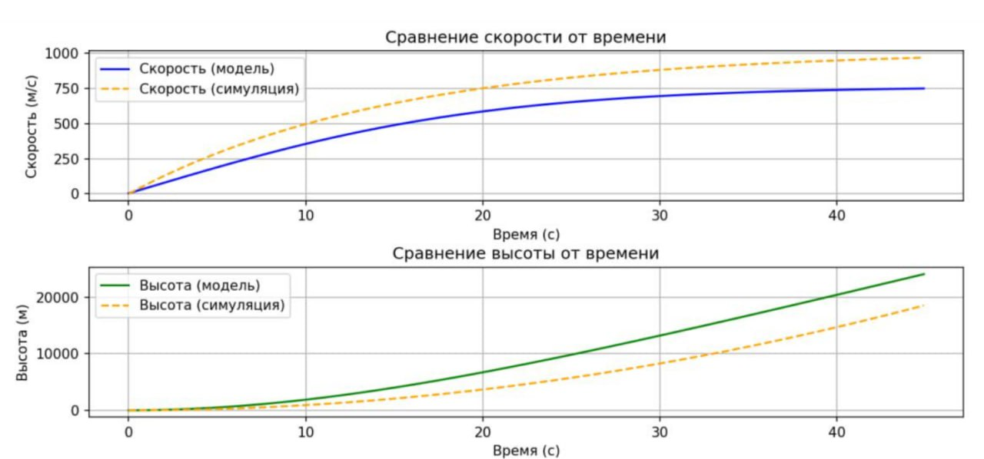

**KSP. Моделирование полета**

В процессе выполнения работы была построена модель корабля “Восток-1” в симуляторе космических полётов Kerbal Space Program (KSP)

Подсчитывание данных производилось с помощью мода KRPC для KSP

Модель корабля:

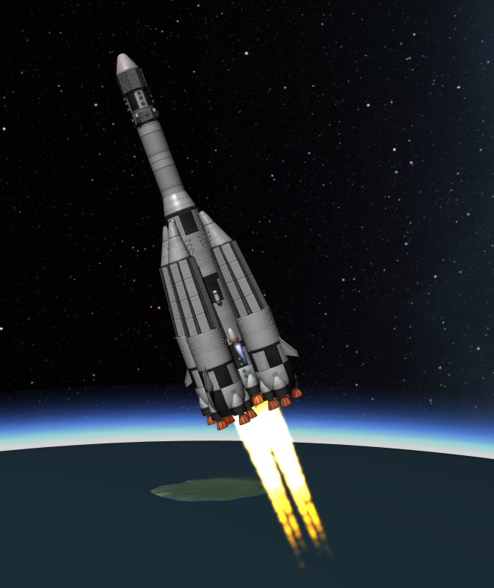

**Программное решение задач**

Все программы были написаны на языке программирования “Python”. Так же использовались сторонние библиотеки, такие как:matplotlib, json, time, krpc, numpy, scipy.

Программа для подсчёта значений из KSP:

Программа для математической модели:

**Заключение**

В ходе выполнения данного проекта была проведена комплексная работа, направленная на исследование и моделирование полета космического аппарата. Мы разработали математическую модель, основанную на физических принципах. Сравнение результатов, полученных из нашей модели, с данными, полученными из игры Kerbal Space Program (KSP), позволило нам глубже понять динамику полета. Мы составили графики, иллюстрирующие зависимость высоты и скорости от времени, а также траектории полета. Эти графики наглядно демонстрируют, как различные параметры влияют на полет космического аппарата. Работа над проектом позволила не только углубить знания в области динамики полетов, но и развить навыки моделирования и анализа данных. Полученные результаты могут быть использованы для дальнейших исследований в области космических полетов и разработки более совершенных моделей для прогнозирования поведения космических аппаратов.

Ознакомиться со всем материалом вы можете на:

GitHub:[**https://github.com/FL10w/East-1**](https://github.com/FL10w/East-1)



**Литература**

Формула Циолковского [Электронный ресурс] // Википедия. URL: [https://ru.wikipedia.org/wiki/Формула_Циолковского](https://ru.wikipedia.org/wiki/%D0%A4%D0%BE%D1%80%D0%BC%D1%83%D0%BB%D0%B0_%D0%A6%D0%B8%D0%BE%D0%BB%D0%BA%D0%BE%D0%B2%D1%81%D0%BA%D0%BE%D0%B3%D0%BE).

Уравнение Мещерского [Электронный ресурс] // Википедия. URL: [https://ru.wikipedia.org/wiki/Уравнение_Мещерского](https://ru.wikipedia.org/wiki/%D0%A3%D1%80%D0%B0%D0%B2%D0%BD%D0%B5%D0%BD%D0%B8%D0%B5_%D0%9C%D0%B5%D1%89%D0%B5%D1%80%D1%81%D0%BA%D0%BE%D0%B3%D0%BE).

Восток (ракета-носитель) [Электронный ресурс] // Википедия. URL: [https://ru.wikipedia.org/wiki/Восток_(ракета-носитель)](https://ru.wikipedia.org/wiki/%D0%92%D0%BE%D1%81%D1%82%D0%BE%D0%BA_(%D1%80%D0%B0%D0%BA%D0%B5%D1%82%D0%B0-%D0%BD%D0%BE%D1%81%D0%B8%D1%82%D0%B5%D0%BB%D1%8C))

РД-107 [Электронный ресурс] // Википедия. URL: [https://ru.wikipedia.org/wiki/РД-107](https://ru.wikipedia.org/wiki/%D0%A0%D0%94-107).

РД-108 [Электронный ресурс] // Википедия. URL: [https://ru.wikipedia.org/wiki/РД-108](https://ru.wikipedia.org/wiki/%D0%A0%D0%94-108).

Удельный импульс [Электронный ресурс] // Википедия. URL: [https://ru.wikipedia.org/wiki/Удельный_импульс](https://ru.wikipedia.org/wiki/%D0%A3%D0%B4%D0%B5%D0%BB%D1%8C%D0%BD%D1%8B%D0%B9_%D0%B8%D0%BC%D0%BF%D1%83%D0%BB%D1%8C%D1%81)

РД-0109 [Электронный ресурс] // Википедия. URL: [https://ru.wikipedia.org/wiki/РД-0109](https://ru.wikipedia.org/wiki/%D0%A0%D0%94-0109)